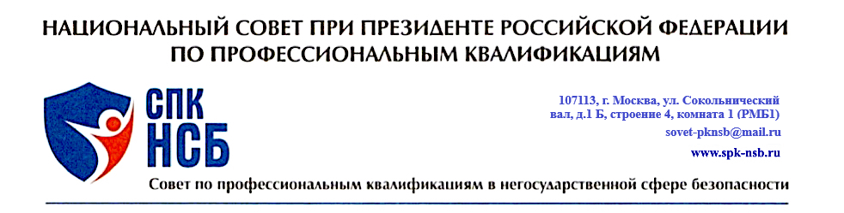

Президенту СРО Ассоциация «Школа без опасности»
Г-ну Саминскому С.В.
129226, г. Москва ул. ул. Докукина д.17, стр.4
тел: +7(495)767-26-93
email: info@shkola-sb.ru

Исх.№ 28/03-2022 от 28.03.2022г.

Запрос
в рамках слушаний гражданского дела № 02-1538/2022

Уважаемый Сергей Васильевич,

В соответствии с исковым заявлением от 14 сентября 2021 года Преображенский районный суд г. Москвы ведет гражданское дело № 02-1538/2022 по иску СРО Ассоциация «Школа без опасности» (далее СРО) к Совету по профессиональным квалификациям в негосударственной сфере безопасности (далее - СПК НСБ) о защите деловой репутации слушание по существу которого назначено на 19 мая 2022 года. В рамках действующего законодательства ответчик избрал в качестве способа защиты своей позиции встречный иск. В связи с тем, что :
на сайте ЕИС в сфере закупок 7 мая 2019 года Департаментом г. Москвы
по конкурентной политике была размещена информация https://zakupki.gov.ru/epz/order/notice/ok504/view/documents.html?regNumber=0173200001419000614 о проведении конкурса по закупке охранных услуг и, как следует из реестра контактов, заключенных заказчиками https://zakupki.gov.ru/epz/contract/search/results.html?searchString=&orderNumber=0173200001419000614&openMode=USE_DEFAULT_PARAMS&fz44=on&priceFrom=0&priceTo=200000000000&contractStageList=0%2C1%2C2%2C3&budgetaryFunds=on&extraBudgetaryFunds=on. Как следует из документа, победителями конкурса стали частные охранные организации, на момент участия в торгах входившие в состав СРО: ООО «ЧОП «Щит», ООО ЧОП «Собр», ООО ЧОО «Евро-Альянс» (вышло из состава СРО 24 февраля 2021 года) и ООО «ЧОП «Мегур» (вышло из состава СРО 10 марта 2020 года).

Конкурсная документация содержит критерии оценки заявок на оказание услуг по охране объектов и (или) имущества учреждений, подведомственных Департаменту образования и науки г. Москвы в пункте 2.1 которого содержится условие для оценки заявок, а именно: “Оценивается предложение участника о количестве квалифицированных специалистов в соответствии с приказом Министерства труда и социальной защиты Российской Федерации от 11.12.2015 № 1010н «Об утверждении профессионального стандарта «Работник по обеспечению охраны образовательных организаций», которые будут привлечены к оказанию услуг при исполнении контракта”.
Вам, как бывшему члену СПК НСБ хорошо известно, что данный профессиональный стандарт, разработчиком которого вы являлись, 2 февраля 2019 года решением НСПК был закреплен за СПК НСБ. Также вам известно, что к моменту поведения указанного конкурса и до настоящего времени по данному стандарту не было разработано ни одного наименования квалификации, что не позволяет проводить профессиональные экзамены, по результатам которых выдаются квалификационные удостоверения, подтвеждающие квалификацию работника в соответствии с Федеральным законом № 238 –ФЗ “О независимой оценке квалификации”.
Таким образом, Департамент образования и науки г. Москвы выставляя в качестве условия к участникам конкурса на оказание охранных услуг требование о наличии квалифицированных специалистов без консультаций с СПК НСБ намеренно внес заранее невыполнимый пункт условий закупки, согласно которому участники конкурса обязаны предоставить в конкурсную комиссию фальшивые квалификационные документы.
Так как конкурс прошел 10-13 июня 2019 года, то это означает, что конкурсная комиссия провела его с нарушением действующего законодательства и закупленные государством охранные услуги охранными организациями оказываются вне правового поля.
В связи с вышеизложенным, для доведения до сведения суда сути своей позиции, так как представитель истца вынес отказ от предложения ответчика о привлечении в качестве заинтересованной стороны СПК Антитеррор членом которого вы являетесь, по предложению судьи Преображенского районного суда г. Москвы Трофимовича К.Ю. СПК НСБ через данное обращение просит Вас для следующего заседания суда:
- предоставить в распоряжение СПК НСБ на sovet-pknsb@mail.ru электронную копию типового образца «Свидетельства о похождении курса о повышения квалификации» (или его аналога) содержащих наименования квалификации и квалификационных документов АНО ДПО «Учебный центр СБ «Рост» (при наличии) выданных работникам ООО «ЧОП «Щит», ООО ЧОП «Собр» ,ООО ЧОО «Евро-Альянс» и ООО «ЧОП «Мегур» (пофамильным списком), для представления в указанную конкурсную кампанию 2019 года, для представления в суд в качестве вещественных доказательств в подтверждение своей позиции ответчика либо
- опровергнуть прохождение работниками данных частных охранных организаций прохождение курсов повышения квалификаций в указанном АНО ДПО.

С уважением,


Заместитель Председателя СПК НСБ
Фонарев Д.Н.
Москва 28 марта 2022 года

